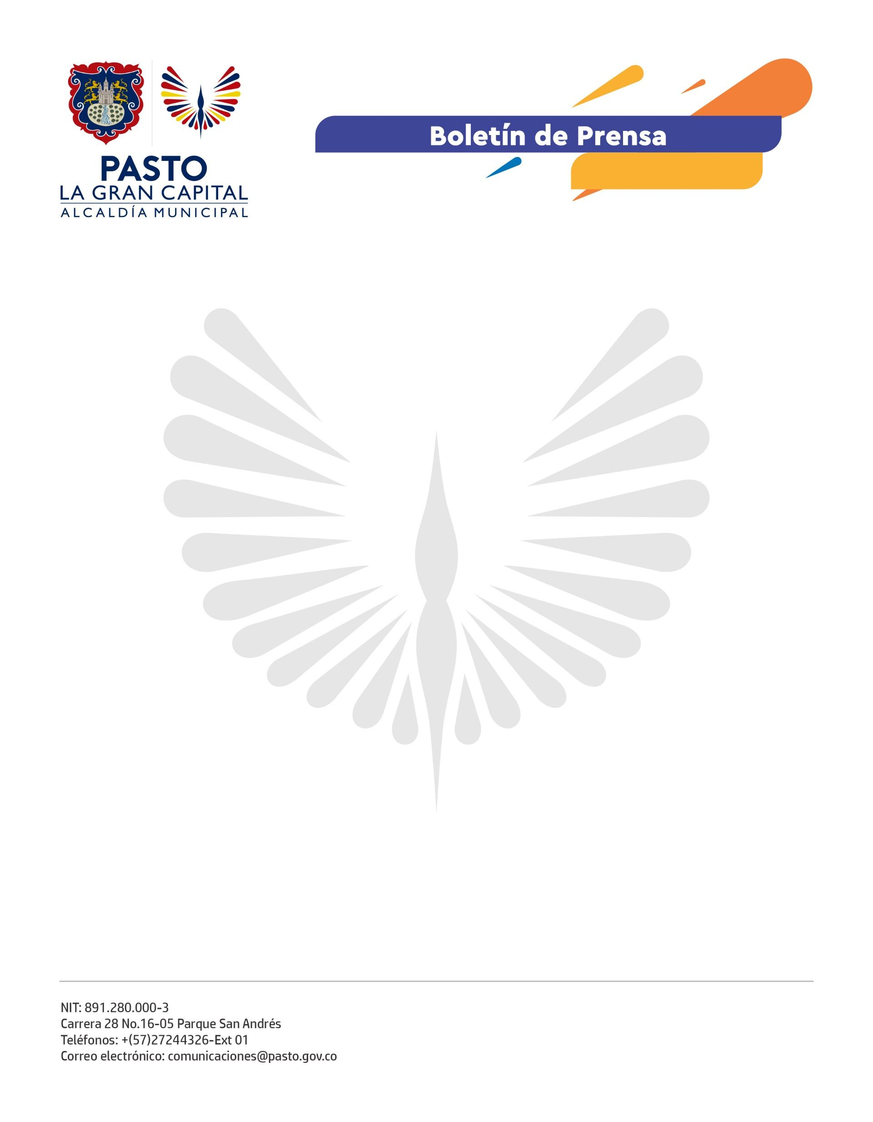
No. 333
30 de mayo de 2022

ALCALDÍA DE PASTO SENSIBILIZA A 200 MADRES GESTANTES DEL PROYECTO BIEN NACER SOBRE LA IMPORTANCIA DE IDENTIFICAR FACTORES DE RIESGO EN EL EMBARAZO
Con el fin de que identifiquen factores de riesgo durante el embarazo y generen condiciones óptimas para un parto seguro, el proyecto Bien Nacer, liderado por el Alcalde Germán Chamorro de la Rosa y la Gestora Social Marcela Hernández, sensibiliza a 200 madres gestantes beneficiarias del programa.
La profesional especializada de la Secretaría de Salud, Nancy Lagos Campos, destacó que el proyecto, que se ejecuta con recursos de la Administración Municipal por 250 millones de pesos y en convenio con la Fundación Éxito, no solo garantiza la entrega de paquetes alimentarios, sino que comprende, dentro de sus estrategias, un proceso de educación para que las futuras madres identifiquen desde una etapa temprana todos los riesgos que se pueden presentar en el embarazo y que conllevan el bajo peso al nacer.
Por eso, el equipo técnico del programa recalca la importancia del control prenatal y trabaja para que esta población objeto conozca la ruta integral de atención en salud materno perinatal y asista a cada una de sus revisiones.
Para Martín Canacuán, uno de los padres participantes de la jornada subrayó: “Esta es una experiencia grata porque como padres tenemos la oportunidad de conocer los derechos que tienen las madres desde la gestación hasta el nacimiento del bebé y cómo apoyar a las parejas durante todo este proceso”.
Por su parte, la beneficiaria del proyecto, Dayana Alejandra Montilla, resaltó las capacitaciones que se dictan en el desarrollo del programa, donde se hace énfasis en la gestación, lactancia, alimentación saludable, derechos sexuales y reproductivos entre otros temas.
Finalmente, la nutricionista Diana Guzmán puntualizó que se reconoce a un bebé con bajo peso al nacer cuando este es menor a los 2.500 gramos y que, por lo general, va a tener defensas bajas y un retraso en el desarrollo físico, cognitivo y psicomotriz; de allí el liderazgo de la Secretaría de Salud para trabajar con la institucionalidad en la prevención del bajo peso al nacer en niños y niñas del municipio.

